В мае запланированы встречи с жителями по вопросам капитального ремонта МКД и голосование в системе "Электронный дом"
15.05.2023
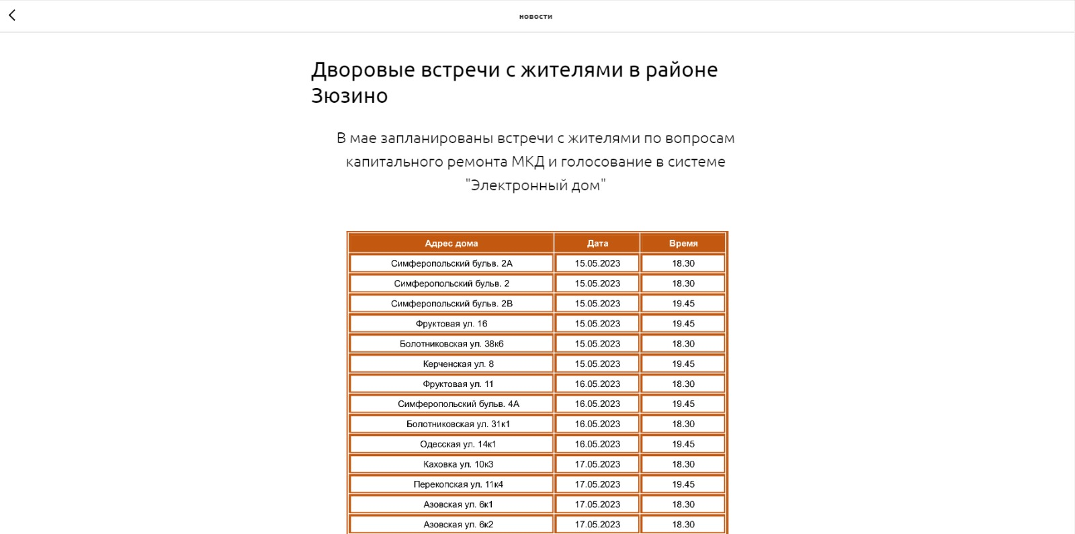
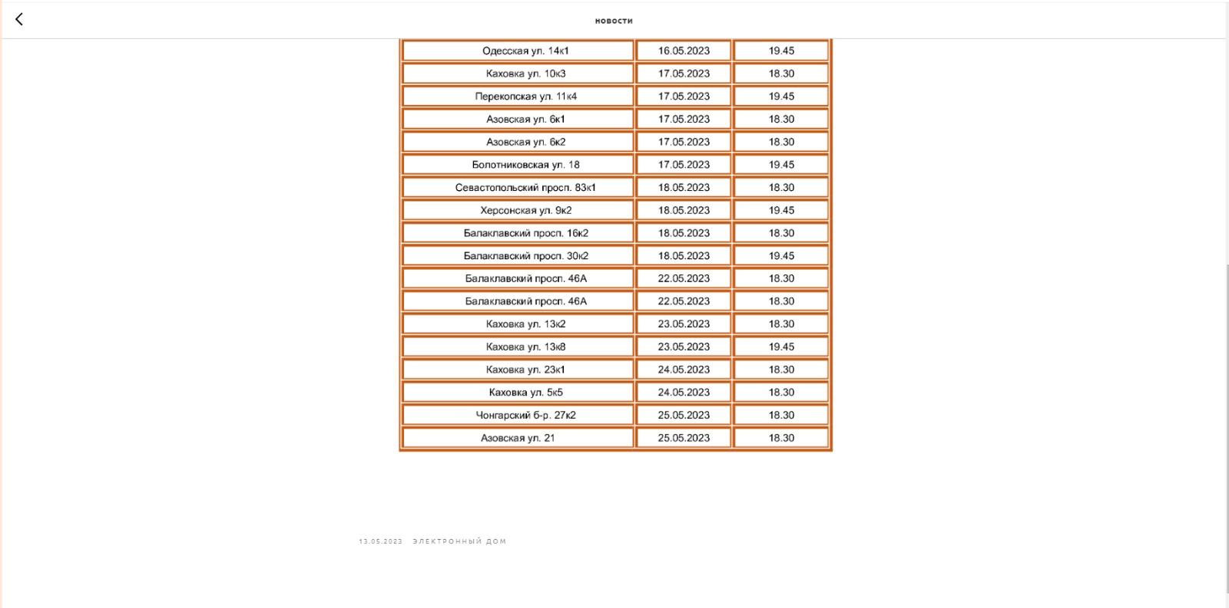

Адрес страницы: http://zuzino.mos.ru/presscenter/news/detail/11585836.html
Управа района Зюзино города Москвы

